25 и 26 октября ветераны педагогического труда ЦАО ходили на мюзикл «Принцесса цирка» по приглашениям, подаренным Территориальной профсоюзной организации ЦАО.

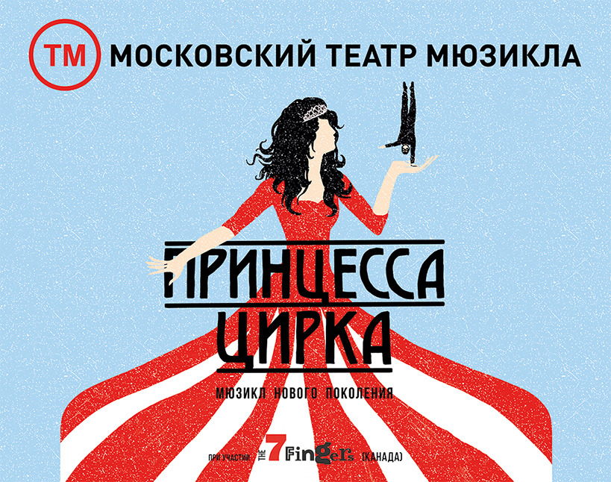

Огромное спасибо за такой чудесный подарок!

Все ветераны остались в восторге от костюмов, игры актеров, хореографии и трюков, на которые невозможно было смотреть не затаив дыхания.

